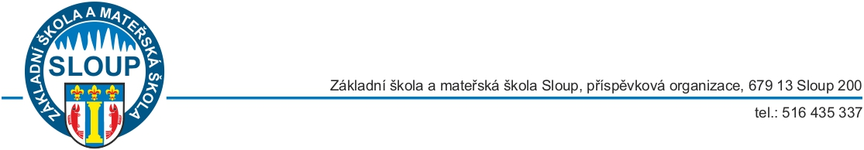

Žádost o přijetí dítěte do přípravné třídy

Zákonný zástupce: (jméno, příjmení, místo trvalého pobytu, popř. adresa pro doruč.)
______________________________________________________________________________________________________________________________________
Mobil_________________ Datová schránka ano/ne__________________________

Správní orgán, jemuž je žádost určena: Základní škola a mateřská škola Sloup, příspěvková organizace.

Podle ustanovení § 47 odst. 1 zákona č. 561/2004 Sb., o předškolním, základním, středním, vyšším odborném a jiném vzdělávání (školský zákon)

přihlašuji k docházce do přípravné třídy Základní školy a mateřské školy Sloup, příspěvková organizace od 1. září 2025 a dokládám doporučení poradenského zařízení

Jméno a příjmení dítěte _________________________datum narození___________
Místo trvalého pobytu__________________________________________________
Místo narození________________________________________________________
Rodné číslo dítěte ____________________ mateřská škola ___________________

Zákonní zástupci se dohodli, že záležitosti spojené s přijetím k základnímu vzdělávání (přestupu do jiné základní školy, s odkladem školní docházky aj.) bude vyřizovat zákonný zástupce (jméno a příjmení):
___________________________________________________________________
Zákonný zástupce svým podpisem potvrzuje, že byl informován (www.zssloup.net):
- O vyučovacím jazyku, kterým je jazyk český.
- O způsobech a možnostech pomoci dítěti v jeho dalším rozvoji.
- O povinnosti předškolního vzdělávání dítěte a možných způsobech jeho plnění
- O možnosti udělení odkladu školní docházky; o formě a průběhu řízení.
- O možnosti vyrovnat nerovnoměrnosti vývoje docházkou do mateřské školy a přípravné třídy, pokud lze předpokládat, že toto vzdělávání vyrovná vývoj dítěte.
- O možnostech rozsahu a nabídky individuální pomoci a komunikaci se zákonnými zástupci u dětí pocházejících z jazykově odlišného a sociálně znevýhodněného prostředí.
- O školním vzdělávacím programu přípravné třídy ZŠ a MŠ Sloup.
- O vydání školního řádu ZŠ a MŠ Sloup.

Uveďte údaje o speciálních vzdělávacích potřebách dítěte, o zdravotní způsobilosti ke vzdělávání a o zdravotních obtížích, které by mohly mít vliv na průběh vzdělávání:
______________________________________________________________________________________________________________________________________
Dávám svůj souhlas základní škole k tomu, aby zpracovávala a evidovala osobní údaje a osobní citlivé údaje mého dítěte ve smyslu nařízení č. 2016/679 o ochraně osobních údajů („GDPR“) a v souladu se zákonem č. 110/2019, o zpracování osobních údajů.

V Sloupě dne _____________ podpis zákonného zástupce

